任务：打通穆拉多斯之路
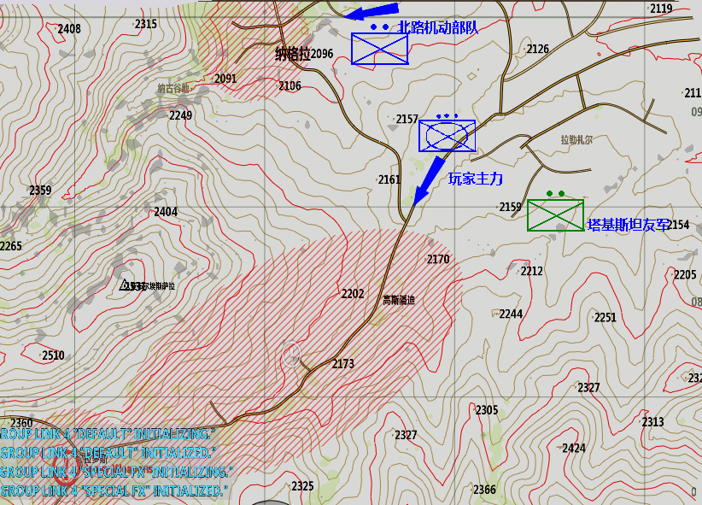
目标：沿着道路清理高斯潘迪-穆拉多斯之间的叛乱武装力量

地图比例尺
大图比例1：50000
示意图间距 1000米

任务背景：
巴沙尔反叛武装利用英美联军移交防务的空档，发起了对纳格拉和高斯潘迪的进攻。这些攻击行动有力的说明，反叛武装有系统的计划、良好的情报系统和协调。目前，巴沙尔反叛武装重新占据了穆拉多斯，并以此为据点沿着高斯潘迪继续向前深入，最远他们已经打到了北边的纳格拉。

由于重型装备运输的延误，以及RASMAN机场的快反部队尚没有完成运作准备，故而指挥部目前只来得及在当地空投了一个机械化步兵排（未满员）。毫无疑问，这只力量是十分脆弱的。指挥部尽了一切努力试图发起多点攻击，然而无奈可用的兵力兵器还是太少。

敌情分析：
指挥部推断，穆拉多斯集结了大量敌人武装，已侦测到规模约有数十名民兵武装。不要小瞧他们，他们是坚定而虐成的宗教战士。并且在该地，他们已经缴获了部分原塔基斯坦政府军的重型武器，其作战力量不容小窥。不过据情报分析，该武装尚没有成建制的防空力量和地面装甲部队。

我情分析：
你部位于战线的中部，在你的南翼，有一支塔基斯坦警察小队协同攻击，不过不能过于指望他们的作用。因为他们的武装和训练与民兵相比好不了多少。在北翼，有一支UK的小型机动部队，一旦完成了对北边纳格拉的清理他们会视情向你增援。
另外，由于重型武器尚在转运，目前你能依靠的有1辆步战车与2门81式迫击炮（不过弹药有限）。
请注意，步战车应与车载步兵密切协调方能发挥最大战力。协同中，优先对付敌方的RPG小队。

作战计划：
擦亮双眼，逢山必先派尖兵。多利于反斜面，别扎堆太密集，也别太分散。

最后送仨字：干他娘的！

